## Xxxxxxxx数据库系统的设计与开发

班级 ： 学号： 姓名：

正文：小四 1.5倍行距

一．项目需求分析（共5分）

二、概念结构设计（共10分）

能用E-R图正确描述应用系统各实体及各实体间的联系。

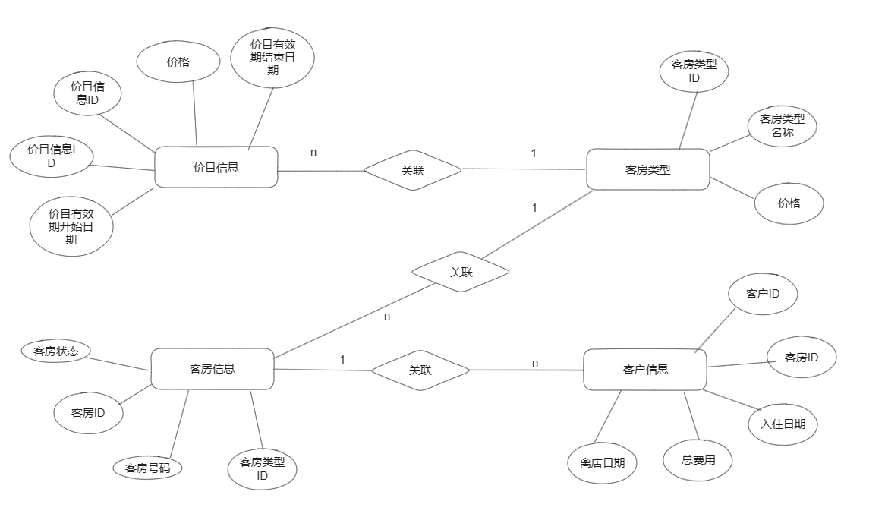

图 2-数据库ER图

三、逻辑结构设计（5分）

room_type (type_id [PK], type_name, price)

room_price (price_id [PK], type_id [FK], start_date, end_date, price)

room_info (room_id [PK], type_id [FK], room_number, status)

customer_info (customer_id [PK], room_id [FK], check_in_date, check_out_date, total_cost)

四、数据库设计（共70分）

1、数据库创建（共5分）

CREATE DATABASE IF NOT EXISTS ROOM;

USE ROOM;

2、表设计（不少于5张表，需要在数据库中完成表的设计）（共10分）

表 1-房间类型表

**room_type表的结构**

| **字段名称** | **字段类型** | **长度** | **字段约束** | **主键/外键** |
| --- | --- | --- | --- | --- |
| type_id | int(0) |  | Not null | 主键 |
| type_name | varchar(50) | 50 | Not null |  |
| price | decimal(10, 2) |  | Not null |  |

生成表结构

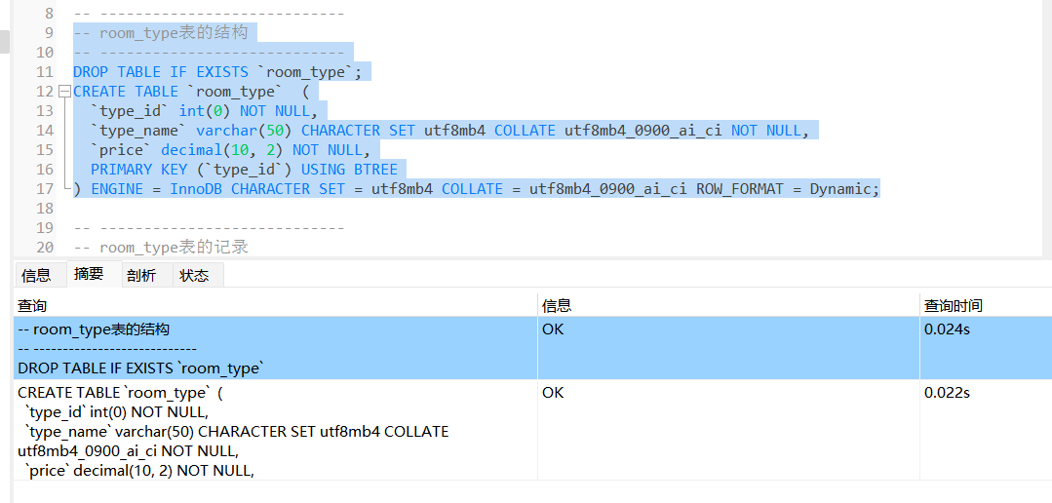

插入数据

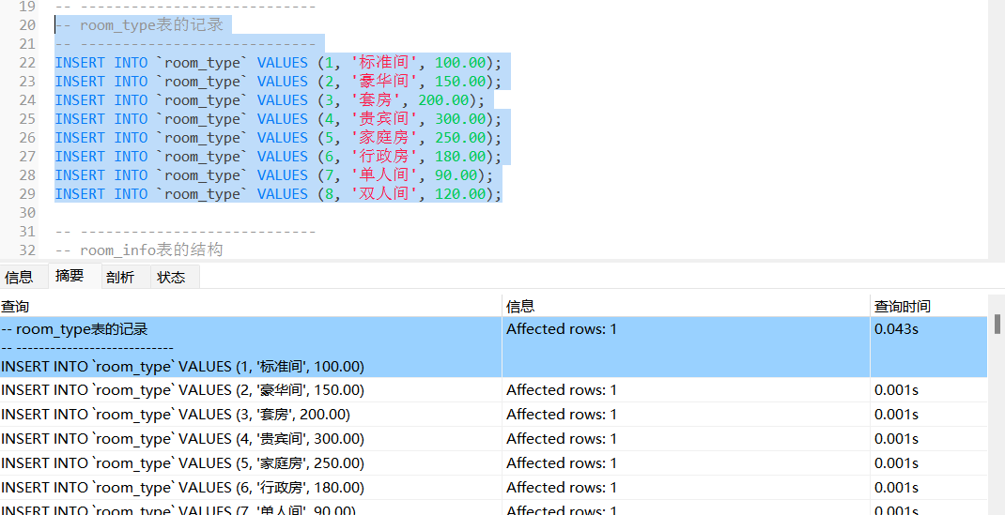

表2-房间信息表

room_info表的结构

|  |
| --- |
|  |
| **字段名称** | **字段类型** | **长度** | **字段约束** | **主键/外键** |
| room_id | int(0) |  | Not null | 主键 |
| type_id | int(0) |  | Not null |  |
| room_number | varchar(20) | 20 | Not null |  |
| status | varchar(10) | 10 | Not null 默认值: 'Vacant' |  |

生成表结构

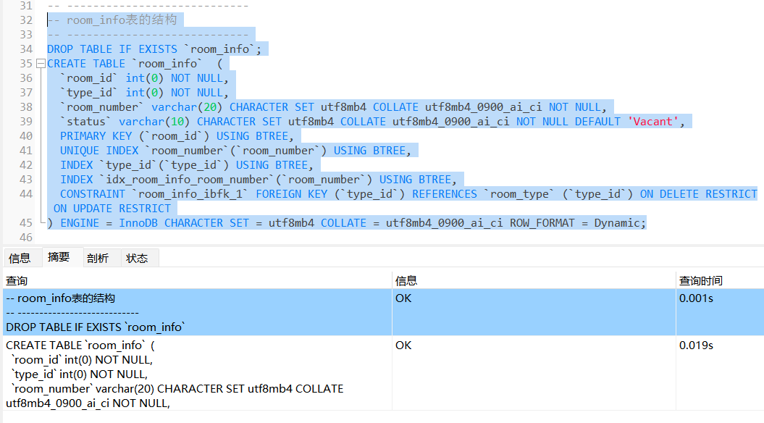

插入数据

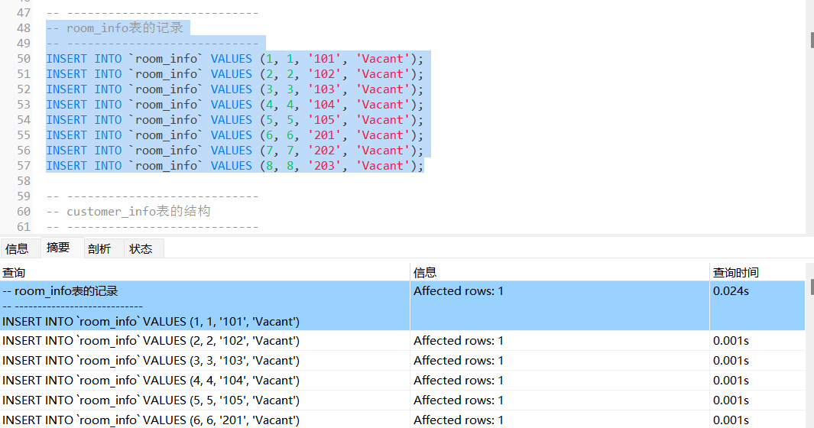

表3-客户信息表

**customer_info表的结构**

| **字段名称** | **字段类型** | **长度** | **字段约束** | **主键/外键** |
| --- | --- | --- | --- | --- |
| customer_id | int(0) |  | Not null | 主键 |
| room_id | int(0) |  | Not null |  |
| check_in_date | date |  | Not null |  |
| check_out_date | date |  | Null 默认值: NULL |  |
| total_cost | decimal(10, 2) |  | Null 默认值: NULL |  |
| username | varchar(50) | 50 | Not null |  |

生成表结构

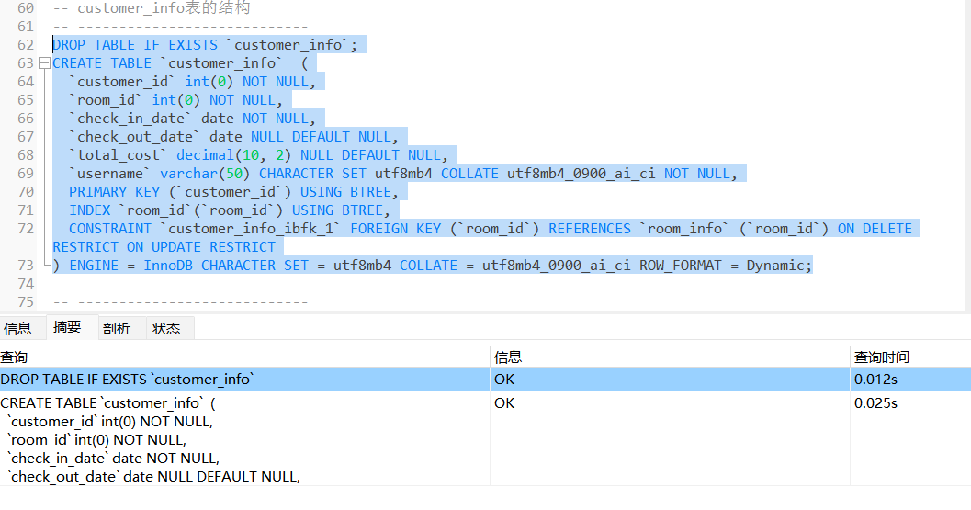

插入数据

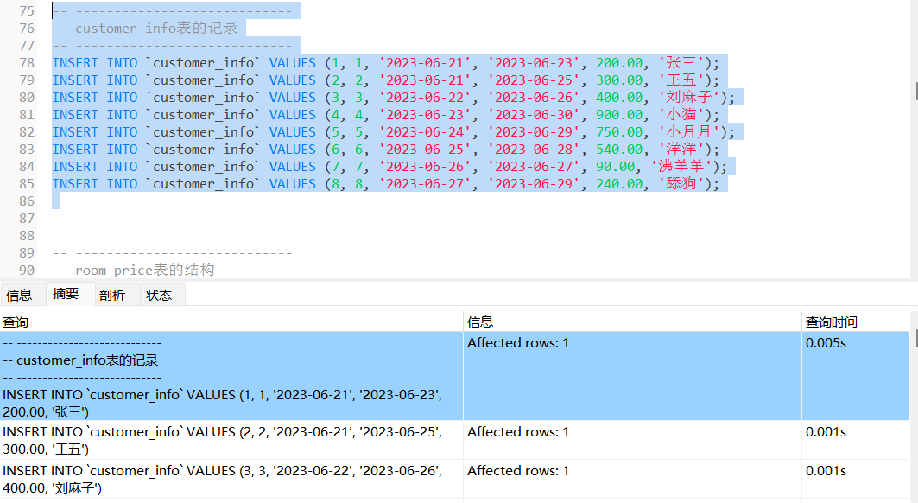

表4-客户信息表

**room_price表的结构**

| **字段名称** | **字段类型** | **长度** | **字段约束** | **主键/外键** |
| --- | --- | --- | --- | --- |
| price_id | int(0) |  | Not null | 主键 |
| type_id | int(0) |  | Not null |  |
| start_date | date |  | Not null |  |
| end_date | date |  | Not null |  |
| price | decimal(10, 2) |  | Not null |  |

生成表结构

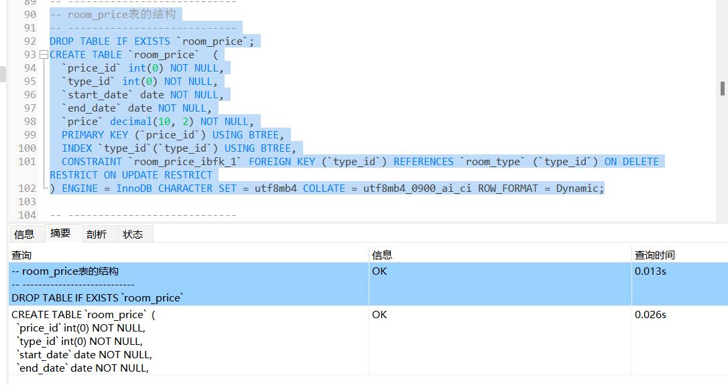

插入数据

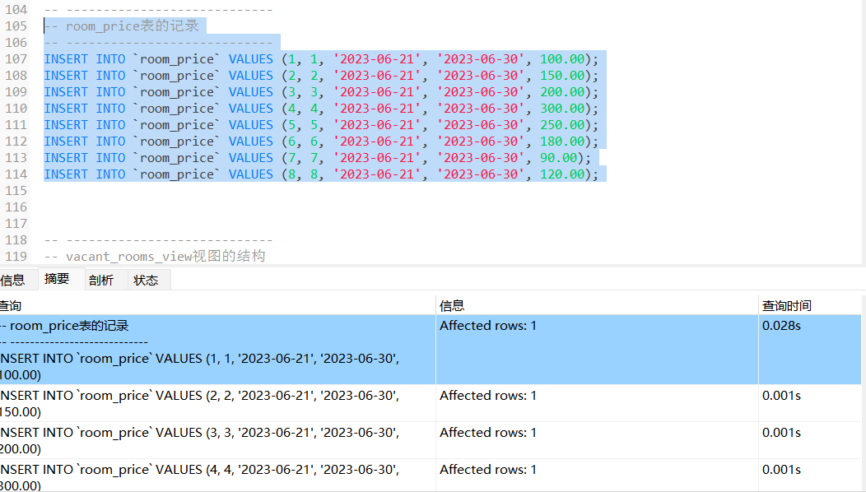

3、表数据操作（共10分）

-- vacant_rooms_view视图的结构：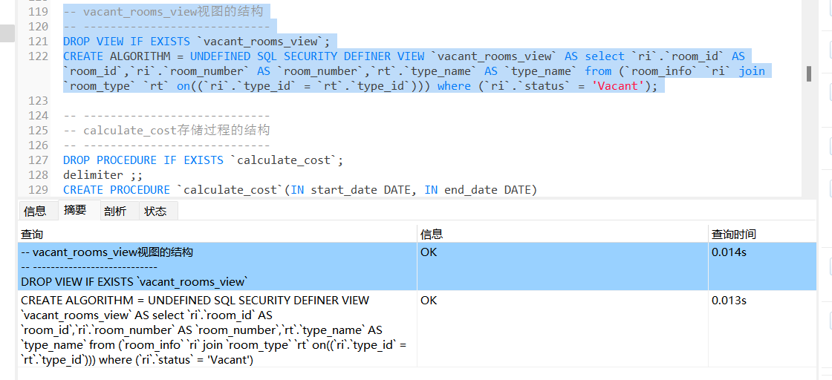

-- calculate_cost存储过程的结构

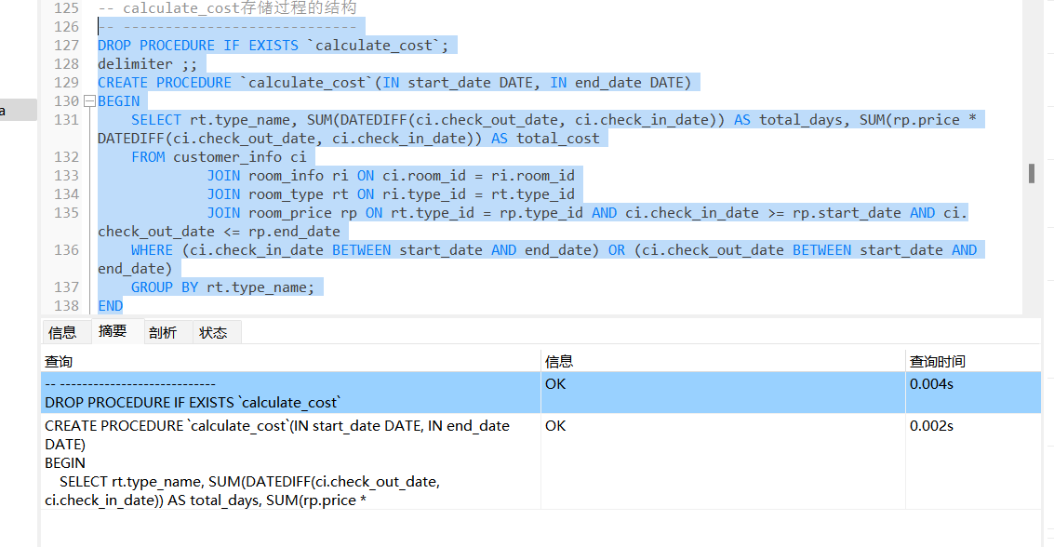

单表查询：

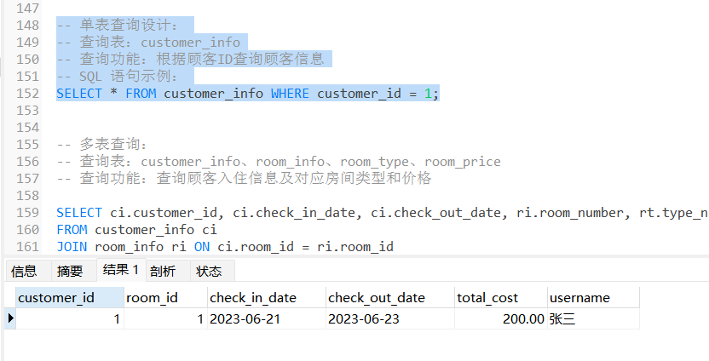

多表查询：

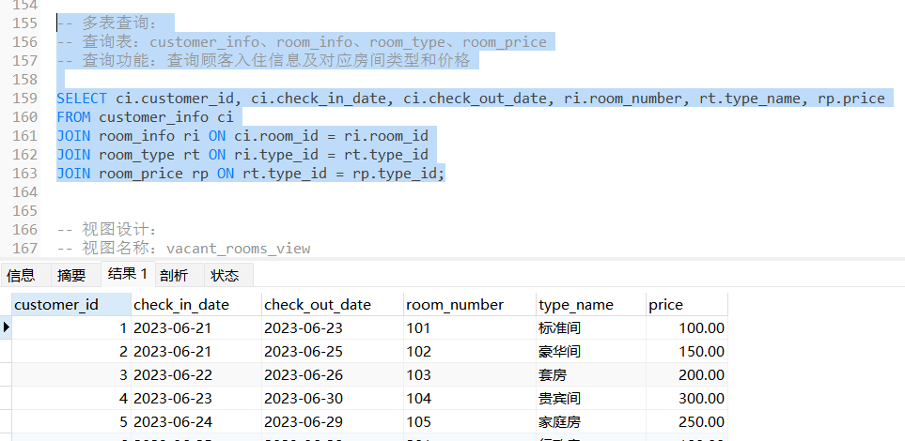

check_out_trigger触发器结构：

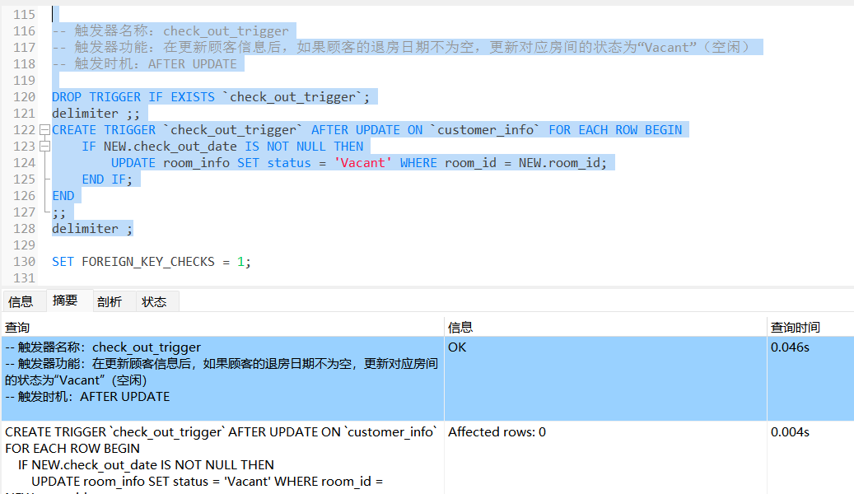

check_in_trigger触发器结构

